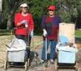
דף 195
מהאשפח של עדה ונורית
ינואר 2013
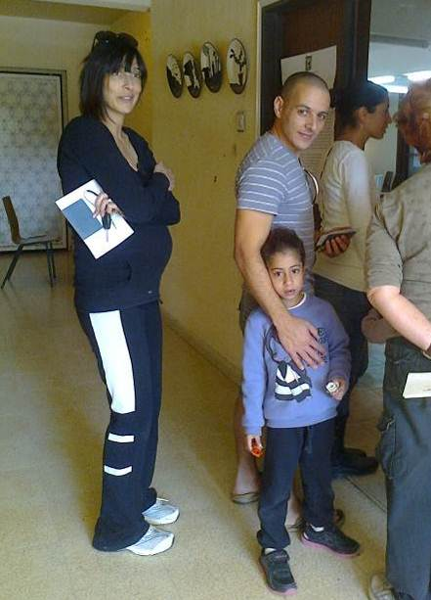
נשפך מן הפח- "כי האדם עץ השדה" – נכון, אבל הוא גם זקוק לבית.
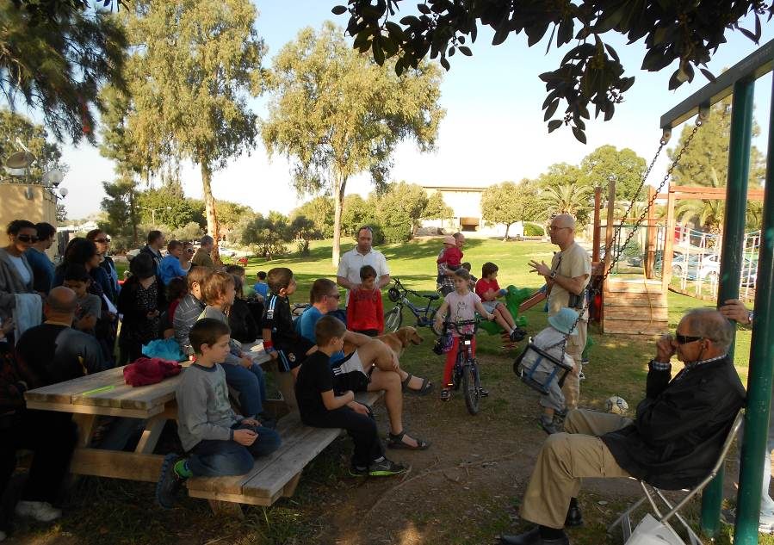
עולה על גדותיו- השבוע הלכנו לקלפי, ואפילו עמדנו בתור.

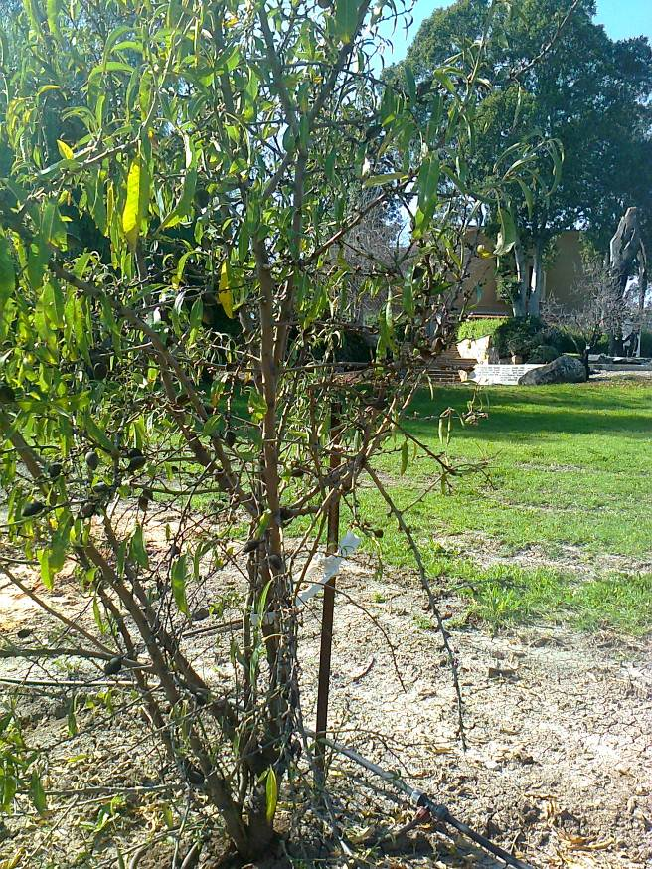
בשבת בבוקר קיבלנו מפיקי הדרכה בנושא ספירת ציפורי בית.
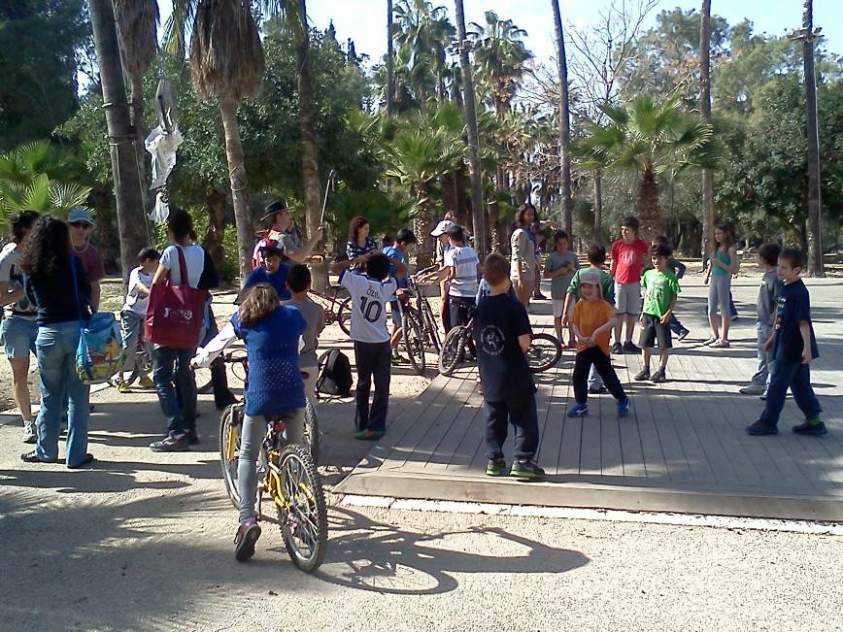
מאלבומם של חולדאים – עץ השקד (בדרך לבית הרצל) עם עלים ופירות מהשנה שעברה ובלי להתבלבל מתחיל ללבלב עם פריחה חדשה

לאחר ההדרכה בספירת ציפורים, ביוזמת מדריכי "מכבי הצעיר" יצאנו ליער חולדה, מי באופניים ומי ברגל, שם חגגנו עם פירות העונה, צפינו בסרטון על חולדה בבית הרצל וחזרנו הביתה שמחים ועליזים.
שיהיה שבוע טוב וגם קצת גשום
עדה ונורית פ.

